FORMATO PARA ELABORAR LA SECUENCIA DE PLANEACIÓN DIDÁCTICA

PROGRAMAS DE ESTUDIO NUEVO MODELO EDUCATIVO

EL PRESENTE FORMATO INCLUYE INSTRUCCIONES DE LLENADO. LE SUGERIMOS HACER UNA COPIA DEL ARCHIVO PARA IR CUBRIENDO LOS CAMPOS, O EN TODO CASO, SOBREESCRIBIR EN LAS INSTRUCCIONES. PARA CUALQUIER DUDA CON RESPECTO A ESTE FORMATO POR FAVOR ESCRIBA AL CORREO DE CADA UNO DE SUS JEFES DE MATERIA

|  |  |  |  |  |  |  |  |  |  |  |  |  |
| --- | --- | --- | --- | --- | --- | --- | --- | --- | --- | --- | --- | --- |
| **DATOS DE IDENTIFICACIÓN** | | | | | | | | | | | | |
| **PLANTEL:** | 7 | **TURNO** | Matutino | **CLAVE DEL PLANTEL.** | | | 21ECB0003A | | **CICLO ESCOLAR:** | | 2021 “A” | |
| **ASIGNATURA:** | QUÍMICA 2 | **GRUPO:** | 1A,1B | **CAMPO DISCIPLINAR:** | | | CIENCIAS EXPERIMENTALES | | **SEMESTRE:** | | SEGUNDO | |
| **COMPONENTE DE FORMACIÓN:** | BÁSICO | **TIEMPO ASIGNADO:** | 80 HRS | **NO. DE CONTROL DEL DOCENTE** | 5085 | **DOCENTE:** | | GUADALUPE AGUILAR ARRIAGA | | **FECHA DE ENTREGA:** | | MARZO-2021 |

*En el caso de la planeación didáctica de la asignatura de Química, se debe incluir la programación de las prácticas de laboratorio.

|  |  |  |  |
| --- | --- | --- | --- |
| **CONTEXTO ESCOLAR** | | | |
| **CONTEXTO EXTERNO** | | **CONTEXTO INTERNO** | **CARACTERÍSTICAS DEL GRUPO** |
| El COBAEP Plantel 7, clave 21ECB0003A; se encuentra ubicado en Callejón 3 Sur No. 22, C.P. 74730, Chiautla de Tapia, Puebla, en un contexto urbano, pertenece al subsistema COBAE, con turno matutino.  Por encontrarse en la Región de la Mixteca Poblana, la temperatura oscila entre los 22 y 28°C. El clima de la región es semi-seco muy cálido, dada la ubicación geográfica del plantel el principal riesgo natural son los sismos. Aunado a ello, otros riesgos latentes son el pandillerismo y distribución de alcohol y drogas; por ello la policía municipal esta en la hora de entrada y salida de los estudiantes.  Los factores que mueven la economía son el Comercio, Minería, Agricultura, Ganadería e Industria siendo la procesadora de alimentos S. A. de C.V. donde se fabrica licor y mermelada de jamaica.  El servicio de transporte es prestado por dos líneas (ERCO, VOLCANES), además se tiene el servicio de combis que parten del centro con rumbo a Izúcar de Matamoros pasando por las diferentes localidades de la carretera estatal, pueden tomar la combi urbana o taxi para llegar al plantel.  La localidad cuenta con servicios públicos como el sistema de circuito cerrado de televisión utilizado para la transmisión urgente de mensajes a la municipalidad, Policía municipal y estatal, agua potable, luz, recolección de basura y drenaje a su vez la participa activamente con la Presidencia municipal, en eventos sociales, culturales, deportivos e incluso religiosos de la localidad. | | El COBAEP Plantel 7, clave 21ECB0003A; se encuentra ubicado en Callejón 3 Sur No. 22, C.P. 74730, Chiautla de Tapia, Puebla, en un contexto urbano, pertenece al subsistema COBAE, con turno matutino.  Por encontrarse en la Región de la Mixteca Poblana, la temperatura oscila entre los 22 y 28°C. El clima de la región es semi-seco muy cálido, dada la ubicación geográfica del plantel el principal riesgo natural son los sismos. Aunado a ello, otros riesgos latentes son el pandillerismo y distribución de alcohol y drogas; por ello la policía municipal esta en la hora de entrada y salida de los estudiantes.  Los factores que mueven la economía son el **Comercio**, Miner**ía, Agricultura**, **Ganadería** e **Industria** siendo la procesadora de alimentos S. A. de C.V. donde se fabrica licor y mermelada de jamaica.  El servicio de transporte es prestado por dos líneas (ERCO, VOLCANES), además se tiene el servicio de combis que parten del centro con rumbo a Izúcar de Matamoros pasando por las diferentes localidades de la carretera estatal, pueden tomar la combi urbana o taxi para llegar al plantel.  La localidad cuenta con servicios públicos como el sistema de circuito cerrado de televisión utilizado para la transmisión urgente de mensajes a la municipalidad, Policía municipal y estatal, agua potable, luz, recolección de basura y drenaje a su vez la participa activamente con la Presidencia municipal, en eventos sociales, culturales, deportivos e incluso religiosos de la localidad.  El Plantel 7  es de organización completa, tiene una plantilla de 25 docentes, 14 administrativos y un directivo, así como una asociación de padres de familia.  La matrícula es de 280 alumnos de los cuales 137 son hombres y 143 son mujeres, en edad de 15 a 18 años. Para dar atención a ésta matricula, la escuela cuenta con 7 aulas con un pizarrón blanco y verde, butacas para diestros y siniestros, un escritorio y silla para el docente, 2 ventiladores de techo, 4 salones cuentan con bocinas, proyectores y pizarrón digital fijos. Cabe mencionar que se tienen 2 proyectores de acetato, 3 proyectores, 4 laptops, 2 bocinas, cables auxiliares a disposición de los docentes.  Cuenta con una biblioteca escolar, laboratorios de informática, ciencias naturales y de idiomas, baños para alumnos, personal docente y administrativo, área de cocina con personal contratado bajo convocatoria, su explanada principal esta techada, cuenta con cancha de basquetbol y áreas verdes.  La escuela se beneficia de Becas BENITO JUÁREZ de inclusión Social y programas estatales con las modalidades: de excelencia, de manutención modalidad reinserción, de manutención modalidad abandono escolar, para la continuación de estudios, para hijos de trabajadores COBAEP y Beca escasos recursos.    También participa en el programa Construye T. | El grupo en estudio es el 1°A Y B, conformado por 54 estudiantes, 29 hombres y 25 mujeres que oscilan entre los 15 y 16 años, según las etapas de Desarrollo de Piaget se encuentran en el periodo de operaciones formales, capaz de razonar y de deducir, capaz de una lógica y de un razonamiento deductivo sobre una hipótesis y estructura su personalidad.  Se caracterizan por ser POCO participativos, irresponsables, inscritos en su mayoría en danza moderna, banda de música, basquetball y futbol,    En cuanto a necesidades educativas especiales, no hay ningún alumno con problemas en el lenguaje ni con capacidades diferentes. |
| **COMPETENCIAS A DESARROLLAR** | | | |
| **CG Y/O ATRIBUTOS:** | **Genéricas: 5.** Desarrolla innovaciones y propone soluciones a problemas a partir de métodos establecidos.  **Atributos: 5.1** Sigue instrucciones y procedimientos de manera reflexiva, comprendiendo como cada uno de sus pasos contribuye al alcance de un objetivo  5.5 Sintetiza evidencias obtenidas mediante la experimentación para producir conclusiones y formular nuevas preguntas. | | |
| **DISCIPLINARES BÁSICAS Y/O EXTENDIDAS:** | **DISCIPLINARES BÁSICAS:**  4. Obtiene, registra y sistematiza la información para responder a preguntas de carácter científico, consultando fuentes relevantes y realizando experimentos pertinentes  10. Relaciona las expresiones simbólicas de un fenómeno de la naturaleza y los rasgos observables a simple vista o mediante instrumentos o modelos científicos  14. Aplica normas de seguridad en el manejo de sustancias, instrumentos y equipo en la realización de actividades de su vida cotidiana.  **DISCIPLINARES EXTENDIDAS:**  16. Aplica medidas de seguridad para prevenir accidentes en su entorno y/o para enfrentar desastres naturales que afecten su vida cotidiana. | | |
| **PROYECTO TRANSVERSAL/ PROYECTO INTEGRADOR**  **(MULTIDISCIPLINARIO , TRANSDISCIPLINARIOS, INTERDISCIPLINARIOS)** | | | |
| NO SE REALIZARÁ PROYECTO | | | |

Nota: Se describirán las características del contexto externo e interno que influyen directamente en el Proceso de Enseñanza Aprendizaje.

|  |  |
| --- | --- |
| **COMPETENCIAS A DESARROLLAR** | |
| **CG Y/O ATRIBUTOS:** | **Genéricas: 5.** Desarrolla innovaciones y propone soluciones a problemas a partir de métodos establecidos.  **Atributos: 5.1** Sigue instrucciones y procedimientos de manera reflexiva, comprendiendo como cada uno de sus pasos contribuye al alcance de un objetivo  5.5 Sintetiza evidencias obtenidas mediante la experimentación para producir conclusiones y formular nuevas preguntas. |
| **DISCIPLINARES BÁSICAS Y/O EXTENDIDAS:** | **DISCIPLINARES BÁSICAS:**  4. Obtiene, registra y sistematiza la información para responder a preguntas de carácter científico, consultando fuentes relevantes y realizando experimentos pertinentes  10. Relaciona las expresiones simbólicas de un fenómeno de la naturaleza y los rasgos observables a simple vista o mediante instrumentos o modelos científicos  14. Aplica normas de seguridad en el manejo de sustancias, instrumentos y equipo en la realización de actividades de su vida cotidiana.  **DISCIPLINARES EXTENDIDAS:**  16. Aplica medidas de seguridad para prevenir accidentes en su entorno y/o para enfrentar desastres naturales que afecten su vida cotidiana. |
| **PROYECTO TRANSVERSAL/ PROYECTO INTEGRADOR**  **(MULTIDISCIPLINARIO , TRANSDISCIPLINARIOS, INTERDISCIPLINARIOS)** | |
| Producto integrador: Se manejara un PROBLEMARIO POR BLOQUE | |

Nota: Se describirán las características del contexto externo e interno que influyen directamente en el Proceso de Enseñanza Aprendizaje.

|  |  |  |  |  |  |  |  |  |  |  |  |  |  |  |  |  |  |  |  |  |  |  |  |  |  |
| --- | --- | --- | --- | --- | --- | --- | --- | --- | --- | --- | --- | --- | --- | --- | --- | --- | --- | --- | --- | --- | --- | --- | --- | --- | --- |
| **SECUENCA PRIMER PARCIAL** | | | | | | | | | | | | | | | | | | | | | | | | | |
| **BLOQUE (S):** | 1: ESTEQUIOMETRÍA | | | | | | | | | | | | | | | | | | | | | | | | |
| **EJE** | Utiliza escalas y magnitudes para registrar y sistematizar información en la ciencia | | | | | **COMPONENTE** | | | | | Importancia y aplicación de los cálculos químicos y estequiometría | | | | | | **CONTENIDO CENTRAL** | | Coloca los contenidos centrales que se abordaran en el parcial | | | | | | |
| **\*PROPÓSITO DEL O LOS BLOQUE (S):** | | | Aplica la noción del mol en la cuantificación de procesos químicos que tienen un impacto económico, ambiental y social. | | | | | | | | | | | | | | | | | | | | | | |
| **EJE TRANSVERSAL A DESARROLLAR** | | | Social | | | | | | Ambiental | | | | | | Salud | | | | | | Habilidades lectoras | | | | |
|  | | | | | | X | | | | | |  | | | | | |  | | | | |
| **ÁMBITO A DESARROLLAR:** | | | Lenguaje y comunicación | | Pensamiento matemático | | Exploración y comprensión del mundo natural y social | | | Pensamiento crítico y solución de problemas | | Habilidades socioemocionales y proyecto de vida | | Colaboración y trabajo en equipo | | Convivencia y ciudadanía | | Apreciación y expresión artísticas | | Atención al cuerpo y la salud | | Cuidado del medio ambiente | | | Habilidades digitales |
|  |  | | |  | | | X | |  | | X | |  | |  | |  | |  | | |  |
| **HORAS EN EL PRIMER PERIODO PARCIAL:** | | | 20 | | | | | | | | | | | | | | | | | | | | | | |
| **APRENDIZAJE (S) ESPERADO (S)** | | | Utiliza los conceptos de mol y la ley de Conservación de la Materia, argumentando el uso de la estequiometría como herramienta útil para la sustentabilidad de procesos industriales, ecológicos, entre otros.  Intrpreta reacciones químicas de procesos preesntes en su entorno, resolviendo problemas en los que interviene reactivos limitantes, reactivos limitantes, reactivos impuros y cuyo rendimiento sea incompleto para regular aspectos económicos y ecológicos. | | | | | | | | | | | | | | | | | | | | | | |
| **CONOCIMIENTOS** | | | | | | | | **HABILIDADES** | | | | | | | | | **ACTITUDES** | | | | | | | | |
| Mol.   * Masa molar * Volumen molar.   Ley de la conservación de la materia   * Relaciones estequiométricas * Mol-mol * Masa-masa * Mol-masa   Reactivo limitante y rendimiento de reacción. | | | | | | | | Describe al mol como la unidad básica del Sistema Internacional (SI) para medir la cantidad de sustancia.  Relaciona los conceptos de mol, masa atómica y volumen molar en la solución de problemas.  Calcula masas moleculares a partir de las masas atómicas.  Reconoce la Ley de la Conservación de la materia en cálculos estequiométricos de reacciones que intervienen en el calentamiento global.  Calcula el rendimiento teórico de una reacción química con base al reactivo limitante. | | | | | | | | | Se relaciona con los demás de forma colaborativa mostrando disposición al trabajo metódico y organizado.  Muestra una conciencia social ante las situaciones de su entorno  Muestra un comportamiento propositivo en beneficio de la sociedad o del entorno.  Escucha y respeta diferentes puntos de vista promoviendo el bien común. | | | | | | | | |
| **ACTIVIDADES DE APRENDIZAJE SÍNCRONICA** | | | | | | | | | | | | | **ACTIVIDADES DE APRENDIZAJE ASÍNCRONICA** | | | | | | | | | |  | | |
| **APERTURA** | |  | | | | | | | | | | | CLASE 1   * Entrega del material virtual: antología, Prácticas virtuales y resumen temario * Aprobación del Resumen Temario * Actividad diagnóstica sobre estequiometría * Ejercicios Masa molar y peso molecular | | | | | | | | | | | **NO. DE HORAS Y FECHAS DE EJECUCIÓN** | |
| 2 | |
| **DESARROLLO** | | **CLASE 2.**  **Tema:**  1.1.2 Aplicaciones del mol  **Actividad(es):**   * Ejercicios aplicación del mol   **CLASE 5.**  **Tema: Fórmula Molecular.**  **Actividad(es):**   * Problemas Fórmula molecular.   **CLASE 8.**  **Tema:**  1.2 Relaciones estequiométricas.  1.2.1 Relación mol-mol.  1.2.2 Relación masa-masa  **Actividad(es):**   * Ejercicios Relaciones estequiométricas   **CLASE 11.**  **Tema:** **Reactivo limitante**  **Actividad(es):**   * Ejercicios Reactivo limitante | | | | | | | | | | | **CLASE 3.**  **Tema:**  1.1.3. Leyes ponderales  1.1.4. Composición porcentual  **Tema:** Práctica 1. ¿Recuerdas las reglas?  **Actividad(es):**   * Ejercicios composición porcentual * Reporte de laboratorio   **CLASE 4.**  **Tema: Fórmula Mínima**  **Actividad(es):**   * Problemas Fórmula mínima   **CLASE 6.**  **Tema: Práctica 2. ¿Cómo se define el mol ?**  **Actividad(es):**   * Reporte de laboratorio   **CLASE 7.**  **Actividad(es):**  Revisión de ejercicios  **CLASE 9.**  **Tema:**  Relación mol-masa  **Actividad(es):**   * Ejercicios Relaciones estequiométricas   **CLASE 10.**  **Tema:**  Relaciones volumétricas  **Actividad(es):**   * Ejercicios Relaciones volumétricas   **CLASE 12.**  **Tema: Práctica 3. ¿Sabes a cuanto equivale un mol de las sustancias?**  **Actividad(es):**   * Reporte de laboratorio   **CLASE 13.**  **Tema: Actividad 1.2 Construye-T**  **Actividad(es):**   * Reporte de actividad   **Tema: Práctica 4. ¿Cómo se observa la Ley de la conservación de la masa en una reacción química?**  **Actividad(es):**   * Reporte de laboratorio | | | | | | | | | | | **NO. DE HORAS Y FECHAS DE EJECUCIÓN** | |
| 26 | |
| **CIERRE** | | **CLASE 14**  **Tema: Rendimiento de Reacción , Problemario Bloque 1**  **Actividad(es):**  Resolución del Problemario Bloque 1. | | | | | | | | | | |  | | | | | | | | | | | **NO. DE HORAS Y FECHAS DE EJECUCIÓN** | |
| 2 | |
| **RECURSOS Y/O MATERIALES DIDÁCTICOS A UTILIZAR** | | * Antología de trabajo * Plataforma TEAMS * Material digital * Listas de cotejo - Rubricas | | | | | | | | | | | | | | | | | | | | | | | |

*Las actividades propuestas deberán lograr el propósito del o los bloques y los aprendizajes esperados.

|  |  |  |  |  |  |  |  |  |  |  |
| --- | --- | --- | --- | --- | --- | --- | --- | --- | --- | --- |
| **PLAN DE EVALUACIÓN PRIMER PARCIAL** | | | | | | | | | | |
| **PRODUCTO (S)** | **PORCENTAJE** | **MOMENTOS DE EVALUACIÓN** | | | **TIPO DE EVALUACIÓN** | | | **INSTRUMENTOS DE EVALUACIÓN** | **ENTREGA PRESENCIAL** | **ENTREGA EN LÍNEA** |
| **DIAGNÓSTICA** | **FORMATIVA** | **SUMATIVA** | **AUTOEVALUACIÓN** | **COEVALUACIÓN** | **HETEROEVALUACIÓN** |
| Cuestionario diagnóstico |  | x |  |  |  |  | X | rúbrica |  | X |
| Act. 1 Mol | 5 |  |  | X |  |  | X | rúbrica |  | X |
| Act. 2 Aplicaciones del mol | 5 |  |  | X |  |  | X | rúbrica |  | X |
| Act. 3 Composición porcentual | 5 |  |  | X |  |  | X | rúbrica |  | X |
| Act. 4 Fórmula mínima | 5 |  |  | X |  |  | X | rúbrica |  | X |
| Act. 5 Fórmula molecular | 5 |  |  | X |  |  | X | rúbrica |  | X |
| Act. 6 Práctica 1 | 5 |  |  | X |  |  | X | rúbrica |  | X |
| Act. 7 Práctica 2 | 5 |  |  | X |  |  | X | rúbrica |  | X |
| Act. 8 Ejercicios Relación mol-mol, masa-masa | 5 |  |  | X |  |  | X | rúbrica |  | X |
| Act. 9 Ejercicios Mol-Masa | 5 |  |  | X |  |  | X | rúbrica |  | X |
| Act. 10 Ejercicios cálculos volumétricos | 5 |  |  | X |  |  | X | rúbrica |  | X |
| Act. 11 Práctica 3 | 5 |  |  | X |  |  | X | rúbrica |  | X |
| Act. 12 Ejercicios Reactivo limitante | 10 |  |  | X |  |  | X | rúbrica |  | X |
| Act. 13 Actividad Construye-T | 10 |  | X |  | X |  |  | rúbrica |  | X |
| Act. 14 Práctica 4 | 5 |  |  | X |  |  | X | rúbrica |  | X |
| Problemario del Bloque 1 | 20 |  |  | X |  |  | X | rúbrica |  | X |
| **TOTAL** | **100%** |  |  |  |  |  |  |  |  | |

|  |  |  |  |  |  |  |  |  |  |  |  |  |  |  |  |  |  |  |  |  |  |  |  |  |  |  |
| --- | --- | --- | --- | --- | --- | --- | --- | --- | --- | --- | --- | --- | --- | --- | --- | --- | --- | --- | --- | --- | --- | --- | --- | --- | --- | --- |
| **SECUENCA SEGUNDO PARCIAL** | | | | | | | | | | | | | | | | | | | | | | | | | | |
| **BLOQUE (S):** | 2. SISTEMAS DISPERSOS | | | | | | | | | | | | | | | | | | | | | | | | | |
| **EJE** | Explica el comportamiento e Interacción en los sistemas químicos, biológicos, físicos y ecológicos | | | | | **COMPONENTE** | | | | Sistemas dispersos: preparando mezclas | | | | | | **CONTENIDO CENTRAL** | | | | Sistemas Dispersos. | | | | | | |
| **\*PROPÓSITO DEL O LOS BLOQUE (S):** | | | Comprueba la utilidad de los sistemas dispersos en diferentes procesos presentes en su entorno, a través de examinar las características distintivas de los mismos y calcula la concentración de las disoluciones. | | | | | | | | | | | | | | | | | | | | | | | |
| **EJE TRANSVERSAL A DESARROLLAR** | | | Social | | | | | | Ambiental | | | | | | Salud | | | | | | | Habilidades lectoras | | | | |
|  | | | | | | X | | | | | | X | | | | | | |  | | | | |
| **ÁMBITO A DESARROLLAR:** | | | Lenguaje y comunicación | | Pensamiento matemático | | Exploración y comprensión del mundo natural y social | | | | Pensamiento crítico y solución de problemas | Habilidades socioemocionales y proyecto de vida | | Colaboración y trabajo en equipo | | | Convivencia y ciudadanía | | Apreciación y expresión artísticas | | Atención al cuerpo y la salud | | Cuidado del medio ambiente | | | Habilidades digitales |
|  |  | | |  | | | | x |  | | x | | |  | |  | |  | |  | | |  |
| **HORAS EN EL PRIMER PERIODO PARCIAL:** | | | 30 horas | | | | | | | | | | | | | | | | | | | | | | | |
| **APRENDIZAJE (S) ESPERADO (S)** | | | Ejemplifica la clasificación de la materia en situaciones de la vida cotidiana  Clasifica productos de uso cotidiano y sustancias del medio ambiente, de acuerdo al tipo de sistema disperso al que pertenece.  Utiliza métodos físicos para separar los componentes de mezclas reales e hipotéticas relacionandolos con procesos de su vida diaria.  Determinar la concentración en soluciones reales e hipotéticas, valorando su aplicación en diferentes situaciones de su entorno.  Explica la importancia de conocer el grado de acidez y basicidad de sustancias de uso común y aquellas relacionadas con el medio ambiente, favoreciendo la toma de decisión consciente. | | | | | | | | | | | | | | | | | | | | | | | |
| **CONOCIMIENTOS** | | | | | | | | **HABILIDADES** | | | | | | | | | | **ACTITUDES** | | | | | | | | |
| **Materia.**   * **Sustancias puras: elementos y compuestos.** * **Mezclas: homogénea y heterogénea.**   **Sistemas dispersos.**   * **Solución** * **Soluto** * **Disolvente** * **Coloide** * **Suspensión.**   **Métodos de separación.**   * **Decantación** * **Filtración** * **Evaporación** * **Cristalización** * **Centrifugación** * **Imantación** * **Tamizado** * **Sublimación** * **Destilación**   **Concentracioes de las soluciones.**   * **Cualitativas** * **Diluido** * **Concentrado** * **Cuantitativas** * **Porcentual** * **Ppm** * **Molaridad**   **Propiedades de ácidos y bases.**   * **Características** * **pH.** | | | | | | | | Diferencia entre elemento, compuesto y mezclas homogéneas y heterogéneas en productos de uso común.  Distingue los sistemas dispersos de acuerdo al tamaño de partícula.  Reconoce las diferencias entre disolución, disolvente y soluto, identificandolas en productos de uso común.  Describe los distintos métodos de separación considerando las propiedades físicas de los componentes de una mezcla.  Identifica las expresiones utilizadas para mostrar la concentración de una solución.  Establece la concentración cuantitativa de soluciones relacionando las cantidades de los componentes que la conforman.  Describe el carácter ácido o básico de una solución acuosa por medio de indicadores.  Clasifica sustancias como ácidas o básicas en función de sus características y su valor de pH  Explica los procesos que generan la lluvia ácida. | | | | | | | | | | Se informa a través de diversas fuentes antes de tomar decisiones.  Se relaciona con los demás de forma colaborativa mostrando disposición al trabajo metódico y organizado.  Actúa de manera congruente y consciente previniendo riesgos.  Muestra un comportamiento propositivo en beneficio de la sociedad o del entorno.  Escucha y respeta diferentes puntos de vista promoviendo el bien común. | | | | | | | | |
| **ACTIVIDADES DE APRENDIZAJE SÍNCRONICA** | | | | | | | | | | | | | **ACTIVIDADES DE APRENDIZAJE ASÍNCRONICA** | | | | | | | | | | |  | | |
| **APERTURA** | |  | | | | | | | | | | | CLASE 15.  **Tema:**  Sistemas Dispersos  **Actividad(es):**   * Cuadro Comparativo de disoluciones | | | | | | | | | | | | **NO. DE HORAS Y FECHAS DE EJECUCIÓN** | |
| 2 | |
| **DESARROLLO** | | **CLASE 15.**  **Tema: Práctica 5. ¿Cuántos sistemas dispersos existen?**  **Actividad(es):**   * Reporte de laboratorio   **CLASE 17**  **Tema:**  2.1. Unidades de concentración físicas y químicas: Molaridad- partes por millón  **Actividad(es):**  Ejercicios de unidades de concentración: Molaridad- partes por millón  **CLASE 20**  **Tema:**  Generalidades de Ácidos y Bases, pH y pOH  **Actividad(es):**   * Tabla comparativa * Ejercicios teorías ácido-base   **CLASE 23.**  **Tema: Práctica 7. ¿Cómo diferenciar las sustancias ácidas y básicas que se encuentran en el entorno?**  **Actividad(es):**   * Reporte de laboratorio | | | | | | | | | | | **CLASE 16**  **Tema:**  2. Disoluciones y unidades de concentración  2.1. Unidades de concentración físicas y químicas: % masa  **Actividad(es):**   * Ejercicios de unidades de concentración: % Masa   **CLASE 18**  **Tema: Práctica 6. ¿Cómo preparas una sustancia de concentración conocida?**  **Actividad(es):**   * Reporte de laboratorio   **Clase 19**  **Tema:**  2.1. Unidades de concentración físicas y químicas: molalidad, Normalidad y Fracción molar  **Actividad(es):**   * Ejercicios de unidades de concentración: molalidad, Normalidad y Fracción molar   **CLASE 21.**  **Tema: Práctica 6. ¿Cómo preparas una sustancia de concentración conocida?**    **Actividad(es):**   * Reporte de laboratorio   **CLASE 22**  **Tema:**  Indicadores pH  Ejercicios pH y pOH  **Actividad(es):**   * Ejercicios pH, pOH | | | | | | | | | | | | **NO. DE HORAS Y FECHAS DE EJECUCIÓN** | |
| 18 | |
| **CIERRE** | | **CLASE 24.**  **Actividad(es):**  **Actividad construye-T**  **Problemario Bloque 2** | | | | | | | | | | |  | | | | | | | | | | | | **NO. DE HORAS Y FECHAS DE EJECUCIÓN** | |
| 2 | |
| **RECURSOS Y/O MATERIALES DIDÁCTICOS A UTILIZAR** | | * Antología de trabajo * Plataforma TEAMS * Material digital * Listas de cotejo - Rubricas | | | | | | | | | | | | | | | | | | | | | | | | |

|  |  |  |  |  |  |  |  |  |  |  |
| --- | --- | --- | --- | --- | --- | --- | --- | --- | --- | --- |
| **PLAN DE EVALUACIÓN SEGUNDO PARCIAL** | | | | | | | | | | |
| **PRODUCTO (S)** | **PORCENTAJE** | **MOMENTOS DE EVALUACIÓN** | | | **TIPO DE EVALUACIÓN** | | | **INSTRUMENTOS DE EVALUACIÓN** | **ENTREGA PRESENCIAL** | **ENTREGA EN LÍNEA** |
| **DIAGNÓSTICA** | **FORMATIVA** | **SUMATIVA** | **AUTOEVALUACIÓN** | **COEVALUACIÓN** | **HETEROEVALUACIÓN** |
| ACT. 1. Cuadro Comparativo de disoluciones |  |  |  | X |  |  | X | Rúbrica |  | X |
| ACT. 2 Ejercicios de unidades de concentración: % masa |  |  |  | X |  |  | X | Rúbrica |  | X |
| ACT. 3 Ejercicios de unidades de concentración: Molaridad- partes por millón |  |  |  | X |  |  | X | Rúbrica |  | X |
| ACT. 4 Reporte Práctica 5. ¿Cuántos sistemas dispersos existen? |  |  |  | X |  |  | X | Rúbrica |  | X |
| ACT. 5 Ejercicios de unidades de concentración: molalidad, Normalidad y Fracción molar |  |  |  | X |  |  | X | Rúbrica |  | X |
| ACT. 6 Tabla comparativa |  |  |  | X |  |  | X | Rúbrica |  | X |
| ACT. 7 Ejercicios teorías ácido-base |  |  |  | X |  |  | X | Rúbrica |  | X |
| ACT. 8 Reporte Práctica 6. ¿Cómo preparas una sustancia de concentración conocida? |  |  |  | X |  |  | X | Rúbrica |  | X |
| ACT. 9 Ejercicios pH, pOH |  |  |  | X |  |  | X | Rúbrica |  | X |
| ACT. 10 Reporte Práctica 7. ¿Cómo diferenciar las sustancias ácidas y básicas que se encuentran en el entorno? |  |  |  | X |  |  | X | Rúbrica |  | X |
| ACT. 11 Actividad Construye-T |  |  | X |  | X |  |  | Lista de cotejo |  | X |
| PROBLEMARIO BLOQUE 2 |  |  | X |  |  |  | X | Calificación en Forms |  |  |
| **TOTAL** | **100%** |  |  |  |  |  |  |  |  | |

|  |  |  |  |  |  |  |  |  |  |  |  |  |  |  |  |  |  |  |  |  |  |  |  |  |  |  |
| --- | --- | --- | --- | --- | --- | --- | --- | --- | --- | --- | --- | --- | --- | --- | --- | --- | --- | --- | --- | --- | --- | --- | --- | --- | --- | --- |
| **BLOQUE (S):** | III. Compuestos del Carbono y macromoléculas | | | | | | | | | | | | | | | | | | | | | | | | | |
| **EJE** | Explica el comportami ento e Interacción en los sistemas químicos, biológicos, físicos y ecológicos. | | | | | **COMPONENTE** | | | | Importancia de los compuestos del carbono | | | | | | **CONTENIDO CENTRAL** | | | | Química del carbono | | | | | | |
| **\*PROPÓSITO DEL O LOS BLOQUE (S):** | | | Toma una postura responsable ante el impacto de los diferentes usos de los compuestos del carbono argumentando la importancia de éstos en procesos biológicos e industriales. | | | | | | | | | | | | | | | | | | | | | | | |
| **EJE TRANSVERSAL A DESARROLLAR** | | | Social | | | | | | Ambiental | | | | | | Salud | | | | | | | Habilidades lectoras | | | | |
|  | | | | | | X | | | | | | x | | | | | | |  | | | | |
| **ÁMBITO A DESARROLLAR:** | | | Lenguaje y comunicación | | Pensamiento matemático | | Exploración y comprensión del mundo natural y social | | | | Pensamiento crítico y solución de problemas | Habilidades socioemocionales y proyecto de vida | | Colaboración y trabajo en equipo | | | Convivencia y ciudadanía | | Apreciación y expresión artísticas | | Atención al cuerpo y la salud | | Cuidado del medio ambiente | | | Habilidades digitales |
|  |  | | | x | | | | x |  | | x | | |  | |  | | X | | X | | |  |
| **HORAS EN EL PRIMER PERIODO PARCIAL:** | | | 30 | | | | | | | | | | | | | | | | | | | | | | | |
| **APRENDIZAJE (S) ESPERADO (S)** | | | Reconoce al átomo de carbono como el elemento fundamental en la estructura de los compuestos orgánicos de interés biológico e industrial  Utiliza el lenguaje químico para referirse a hidrocarburos y grupos funcionales, identificando sus aplicaciones en diversos ámbitos  Diferencia los distintos grupos funcionales al relacionarlos con compuestos orgánicos de interés biológico e industrial.  Analiza éticamente el impacto ambiental y económico de los compuestos orgánicos naturales y sintéticos.  Toma una postura ética ante las ventajas y desventajas del uso de polímeros sintéticos de interés tecnológico y biológico relacionándolo con su impacto social, ambiental y económico. | | | | | | | | | | | | | | | | | | | | | | | |
| **CONOCIMIENTOS** | | | | | | | | **HABILIDADES** | | | | | | | | | | **ACTITUDES** | | | | | | | | |
| Carbono   * Configuración electrónica * Geometría molecular * Hibridación: sp, sp2, sp3   Cadenas   * Abiertas * Cerradas   Fórmulas   * Condensadas (molecular) * Semidesarrollada * Desarrollada   Isomería   * Cadena * Posición * Función   Hidrocarburos.   * Nomenclatura * Alcanos * Alquenos * Alquinos * Aromáticos.   Propiedades químicas de hidrocarburos.   * Combustión   Grupos funcionales.   * Nomenclatura UIQPA * Alcoholes * +eteres * Haluros * Aminas * Aldehídos * Cetonas * Ácidos carboxílicps * Esteres * Amidas   Macromoléculas naturales   * Carbohidratos * Fórmula general * Clasificación * Funciones * Combustión * Lípidos * Clasificación: simples y complejos * Funciones * Proteínas * Aminoácidos * Tipos de estructura * Clasificación: globulares y fibrosos * Funciones   Macromoléculas sintéticas | | | | | | | | Identifica la tetravalencia del átomo de carbono a partir de su configuración electrónica  Emplea el concepto de hibridación para explicar la geometría de moléculas orgánicas y los tipos de enlace que forma  Identifica los tipos de cadena que se presentan en compuestos orgánicos  Escribe los tipos de cadena que se presentan en compuestos orgánicos  Escribe los tipos de fórmulas para representar a compuestos orgánicos.  Distingue los tipos de isomería en compuestos orgánicos.  Representa isómeros a partir de una formula molecular  Clasifica a los hidrocarburos en función de la estructura y tipo de enlace  Utiliza el lenguaje químico para nombrar y formular hidrocarburos  Representa reacciones balanceadas de combustión de hidrocarburos de uso común.  Identifica el grupo funcional presente en compuestos orgánicos de interés industrial y biológico  Utiliza el lenguaje químico para nombrar y formular compuestos orgánicos funcionales  Diferencia las macromoléculas naturales de las sintéticas.  Identifica a los monómeros que constituyen a las macromoléculas naturales  Clasifica los carbohidratos y las proteínas por el número de monómeros que forma la estructura  Explica cómo se obtiene la energía para realizar las funciones vitales a partir de la combustión de carbohidratos.  Clasifica a los lípidos de acuerdo a su estructura química  Identifica los tipos de estructura de las proteínas  Describe las funciones específicas de las macromoléculas naturales. | | | | | | | | | | Promueve el trabajo metódico y organizado  Resuelve situaciones de forma creativa  Se relaciona con los demás de forma colaborativa  Privilegia el diálogo para la construcción de nuevos conocimientos  Muestra un comportamiento propositivo en beneficio del entorno  Toma decisiones de manera responsable | | | | | | | | |
| **ACTIVIDADES DE APRENDIZAJE SÍNCRONICA** | | | | | | | | | | | | | **ACTIVIDADES DE APRENDIZAJE ASÍNCRONICA** | | | | | | | | | | | |  | |
| **APERTURA** | | **CLASE 24. Tema:**   * 1. Átomo de Carbono y su hibridación   1.2 El átomo de carbono y su geometría  **Actividad(es):**   * Tabla comparativa de hidrocarburos | | | | | | | | | | |  | | | | | | | | | | | **NO. DE HORAS Y FECHAS DE EJECUCIÓN** | | |
| 2 | | |
| **DESARROLLO** | | **CLASE 27**  **Tema:**  Tipos de fórmulas  **Actividad(es):**   * Resolución de ejercicios tipos de fórmulas.   **CLASE 30**  **Tema:**  Hidrocarburos: Nomenclatura de alquenos, alquinos.  **Actividad(es):**   * Resolución de ejercicios de alquenos, alquinos.   **CLASE 33**  **Tema:**  Grupos funcionales  **Actividad(es):**   * Organizador grafico de grupos funcionales e identificación en biomoléculas y polímeros   **CLASE 36**  **Tema:**  Grupos funcionales: ácidos carboxílicos, ésteres.  **Actividad(es):**   * Ejercicios nomenclatura de ácidos carboxílicos, ésteres.   **CLASE 39**  **Tema:**  Grupos funcionales en biomoléculas y polímeros. (SOLO IDENTIFICACIÓN DE GRUPOS FUNCIONALES)  CARBOHIDRATOS  **Actividad(es):**   * Identificación de grupos funcionales en carbohidratos   **CLASE 42**  **Tema:**  Grupos funcionales en biomoléculas y polímeros. (SOLO IDENTIFICACIÓN DE GRUPOS FUNCIONALES)  ACIDOS NUCLEICOS  **Actividad(es):**   * Identificación de grupos funcionales en ácidos nucleicos | | | | | | | | | | | **CLASE 25. Tema:**  Tipos de cadenas en hidrocarburos  **Actividad(es):**   * Ejercicios de clasificación e identificación de cadenas en hidrocarburos.   **CLASE 26**  **Tema: Práctica 8. ¿Qué tipo de compuestos están presentes en los alimentos? Aprendizaje esperado:**  **Actividad(es):**   * Reporte de laboratorio   **CLASE 28**  **Tema:**  Tipos de isomería  **Actividad(es):**   * Resolución de ejercicios de isomería   **CLASE 29**  **Tema:**  Hidrocarburos: Nomenclatura de alcanos  **Actividad(es):**   * Resolución de ejercicios de alcanos   **CLASE 31**  **Tema:**  Hidrocarburos: Nomenclatura de ciclos-aromáticos.  **Actividad(es):**  Resolución de ejercicios de ciclos-aromáticos.  **CLASE 32.**  **Tema: Práctica 9. ¿Qué grupos determinan las propiedades de los compuestos orgánicos?**  **Actividad(es):**   * Reporte de laboratorio   **CLASE 34**  **Tema:**  Grupos funcionales: alcoholes, éteres  **Actividad(es):**   * Ejercicios de nomenclatura de alcoholes, éteres   **CLASE 35**  **Tema:**  Grupos funcionales: aldehídos, cetonas  **Actividad(es):**   * Ejercicios nomenclatura de aldehídos, cetonas   **CLASE 37**  **Tema:**  Grupos funcionales: amidas, aminas y halogenuros de alquilo.  **Actividad(es):**  Ejercicios nomenclatura de amidas, aminas y halogenuros de alquilo.  **CLASE 38.**  **Tema: Práctica 10. ¿Sabías que el unicel es un polímero?**  **Actividad(es):**   * Reporte de laboratorio   **CLASE 40**  **Tema:**  Grupos funcionales en biomoléculas y polímeros. (SOLO IDENTIFICACIÓN DE GRUPOS FUNCIONALES)  LIPIDOS  **Actividad(es):**   * Identificación de grupos funcionales en lípidos   **CLASE 41**  **Tema:**  Grupos funcionales en biomoléculas y polímeros. (SOLO IDENTIFICACIÓN DE GRUPOS FUNCIONALES)  PROTEÍNAS  **Actividad(es):**   * Identificación de grupos funcionales en proteínas | | | | | | | | | | | **NO. DE HORAS Y FECHAS DE EJECUCIÓN** | | |
| 36 | | |
| **CIERRE** | | **CLASE 43**  **Actividad(es):**   * PROBLEMARIO BLOQUE 3 | | | | | | | | | | |  | | | | | | | | | | | **NO. DE HORAS Y FECHAS DE EJECUCIÓN** | | |
| 2 | | |
| **RECURSOS Y/O MATERIALES DIDÁCTICOS A UTILIZAR** | | * Antología de trabajo * Plataforma TEAMS * Material digital * Listas de cotejo - Rubricas | | | | | | | | | | |  | | | | | | | | | | | | | |

* En la tercera evaluación debe ser registrado el porcentaje o valor del proyecto transversal o integrador, el cual se recomienda sea el más alto porcentaje.

|  |  |  |  |  |  |  |  |  |  |  |
| --- | --- | --- | --- | --- | --- | --- | --- | --- | --- | --- |
| **PLAN DE EVALUACIÓN TERCER PARCIAL** | | | | | | | | | | |
| **PRODUCTO (S)** | **PORCENTAJE** | **MOMENTOS DE EVALUACIÓN** | | | **TIPO DE EVALUACIÓN** | | | **INSTRUMENTOS DE EVALUACIÓN** | **ENTREGA PRESENCIAL** | **ENTREGA EN LÍNEA** |
| **DIAGNÓSTICA** | **FORMATIVA** | **SUMATIVA** | **AUTOEVALUACIÓN** | **COEVALUACIÓN** | **HETEROEVALUACIÓN** |
| Tabla comparativa de hidrocarburos |  |  |  | X |  |  | X | Rúbrica |  | X |
| Ejercicios de clasificación e identificación de cadenas en hidrocarburos. |  |  |  | X |  |  | X | Rúbrica |  | X |
| Resolución de ejercicios tipos de fórmula |  |  |  | X |  |  | X | Rúbrica |  | X |
| Resolución de ejercicios de isomería |  |  |  | X |  |  | X | Rúbrica |  | X |
| Resolución de ejercicios de alcanos |  |  |  | X |  |  | X | Rúbrica |  | X |
| Resolución de ejercicios de alquenos, alquinos. |  |  |  | X |  |  | X | Rúbrica |  | X |
| Resolución de ejercicios de ciclos-aromáticos. |  |  |  | X |  |  | X | Rúbrica |  | X |
| Reporte Práctica 9. ¿Qué grupos determinan las propiedades de los compuestos orgánicos? |  |  |  | X |  |  | X | Rúbrica |  | X |
| Organizador grafico de grupos funcionales e identificación en biomoléculas y polímeros |  |  |  | X |  |  | X | Rúbrica |  | X |
| Ejercicios de nomenclatura de alcoholes, éteres |  |  |  | X |  |  | X | Rúbrica |  | X |
| Ejercicios nomenclatura de aldehídos, cetonas |  |  |  | X |  |  | X | Rúbrica |  | X |
| Ejercicios nomenclatura de ácidos carboxílicos, ésteres. |  |  |  | X |  |  | X | Rúbrica |  | X |
| Ejercicios nomenclatura de amidas, aminas y halogenuros de alquilo. |  |  |  | X |  |  | X | Rúbrica |  | X |
| Reporte Práctica 10. ¿Sabías que el unicel es un polímero? |  |  |  | X |  |  | X | Rúbrica |  | X |
| Identificación de grupos funcionales en carbohidratos |  |  |  | X |  |  | X | Rúbrica |  | X |
| Identificación de grupos funcionales en Lípidos |  |  |  | X |  |  | X | Rúbrica |  | X |
| Identificación de grupos funcionales en proteínas |  |  |  | X |  |  | X | Rúbrica |  | X |
| Identificación de grupos funcionales en ácidos nucleicos. |  |  |  | X |  |  | X | Rúbrica |  | X |
| Actividad construye-T |  |  | X |  |  |  |  |  |  | X |
| Problemario bloque 3 |  |  |  | X |  |  |  |  |  | X |
| **TOTAL** | **100%** |  |  |  |  |  |  |  |  | |

Selecciona las fichas que más se vinculen con el contenido, las habilidades y las actitudes que desarrollarás en el parcial. Mínimo tres lecciones.

|  |  |  |  |  |
| --- | --- | --- | --- | --- |
| **HABILIDADES SOCIOEMOCIONALES (CONSTRUYE T)** | | | | |
| **NÚMERO DE LECCIÓN** | **NOMBRE DE LA LECCIÓN** | **FECHA Y SESIÓN DE APLICACIÓN DE LA LECCIÓN** | **HABILIDAD SOCIOEMOCIONAL QUE FAVORECE** | **RELACIÓN DE LA LECCIÓN CON EL CONTENIDO** |
| 1.2 | ¿Qué valoro? | Marzo 2021 | Que el estudiante sea capaz de reconocer lo que más valora en este momento. | Valora su contexto |
| 2.2 | Mis metas personales a corto, mediano y largo plazo. | Abril 2021 | Establecer metas académicas y personales a corto, mediano y largo plazo. | Reflexiona sus metas y las relaciona con las aplicaciones de los sistemas dispersos |
| 3.2 | ¿Qué pasa cuando las emociones nos controlan? | Mayo 2021 | Identificar obstáculos internos y externos para lograr sus metas. | Reflexiona el control de sus emociones al resolver ejercicios del bloque 3. |
|  |  |  |  |  |
|  |  |  |  |  |

|  |  |  |
| --- | --- | --- |
| **MC. FRANCISCO HÉCTOR MORALES OLMEDO**  **Vo. Bo. DEL DIRECTOR DEL PLANTEL** | **____ING. MARGARITO ACEVEDO CRUZ______**  **Vo. Bo. DEL PRESIDENTE DE ACADEMIA** | **_______GUADALUPE AGUILAR ARRIAGA______**  **DOCENTE** |

**ANEXOS**

Colocar los instrumentos que utilizaran en cada uno de los parciales, incluyendo rúbricas, listas de cotejo, guías de observación y exámenes de conocimiento.

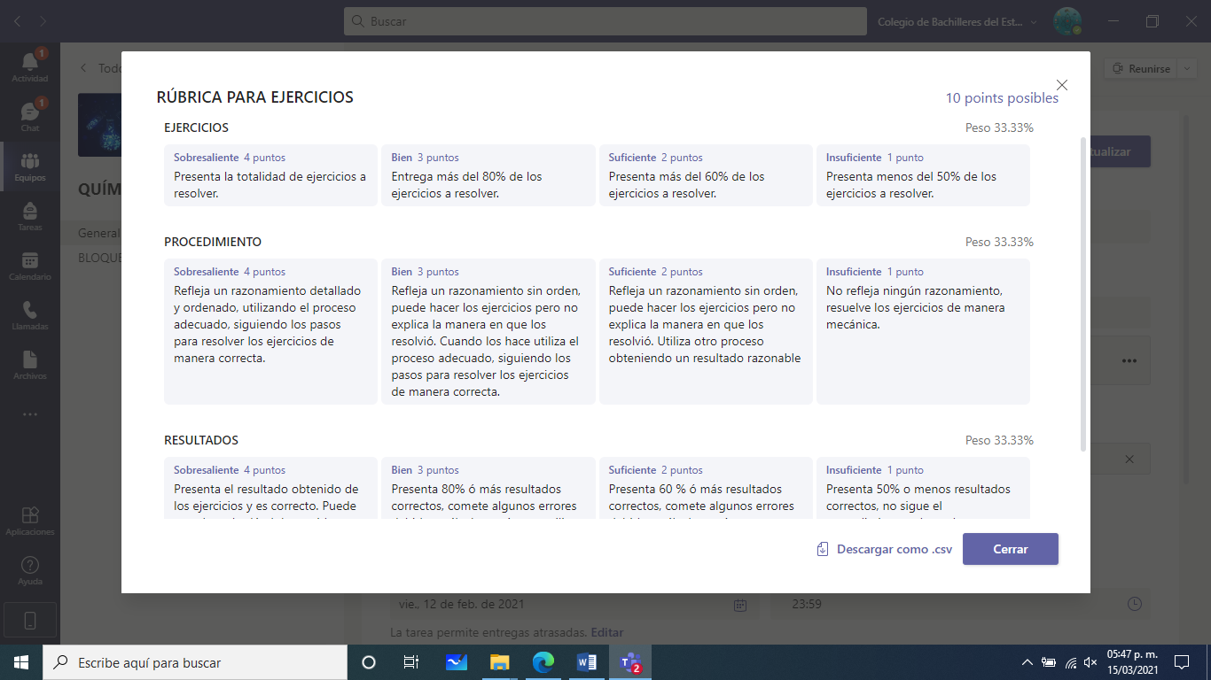

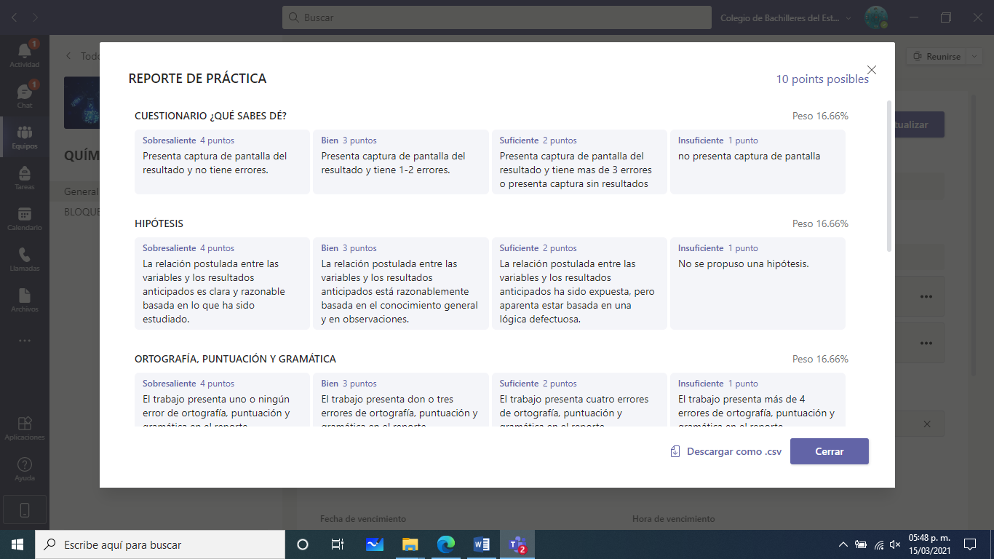

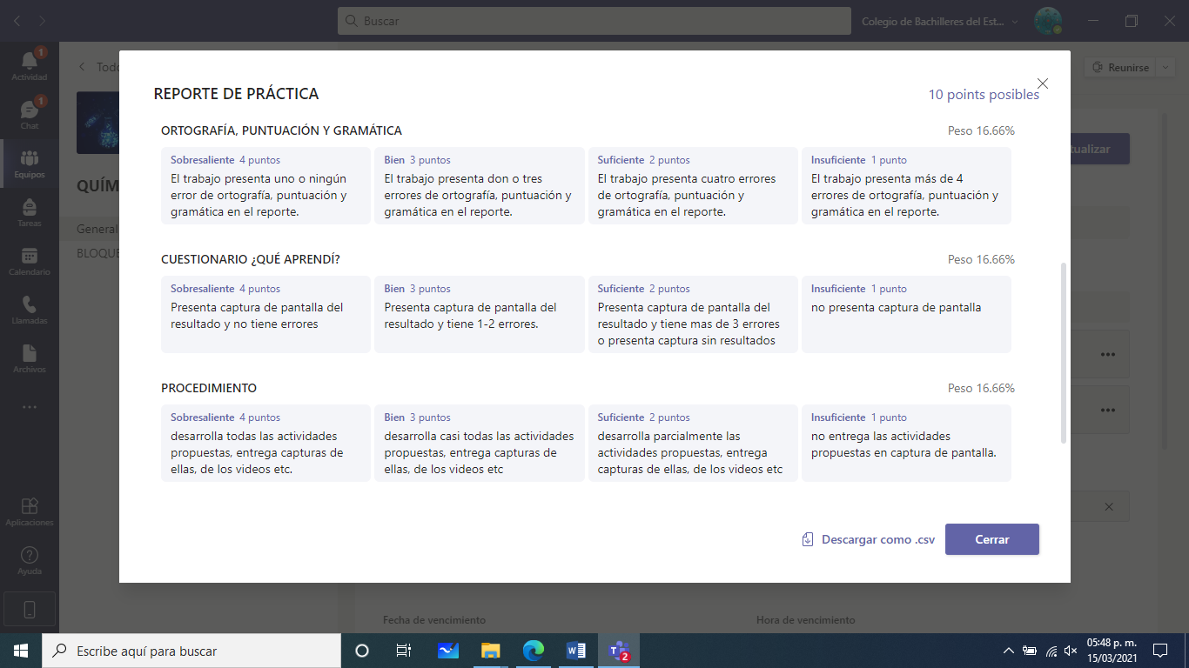

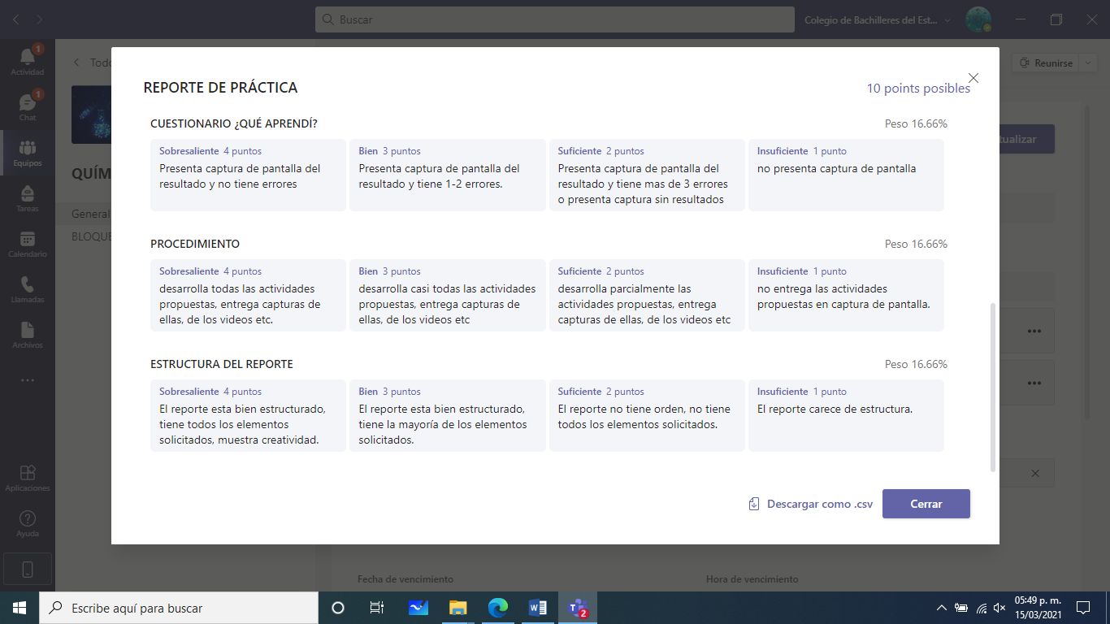

**Lista de cotejo de CUADRO COMPARATIVO “SISTEMAS DISPERSOS”**

|  |  |  |  |  |  |  |  |
| --- | --- | --- | --- | --- | --- | --- | --- |
| **Nombre del alumno: _______________________** | | | | **Grupo: _____** | | **Fecha: ____________** | |
|  |  |  |  |  |  |  |  |
| **Criterio** | |  |  | **Aceptable** |  | **Inaceptable** | **Observaciones** |
|  |  |  |  | **(2)** |  | **(0)** |  |
|  | **Identifica claramente los conceptos del tema.** | |  |  |  |  |  |
| **Clasifica correctamente los tipos de sistemas dispersos por el tamaño de partícula y los demás criterios** | | | |  |  |  |  |
|  | **Reconoce la relación entre el efecto Tyndall y los coloides** | |  |  |  |  |  |
| **Explica correctamente el efecto Browniano** | | | |  |  |  |  |
|  | |  |  |  |  |  |  |
|  | **Selecciona y utiliza la información que se le** | |  |  |  |  |  |
|  | **asignó o de algunas otras fuentes de información.** | |  |  |  |  |  |
| **Total** | |  |  |  |  |  |  |
|  |  |  |  |  |  |  |  |

**Lista de cotejo para evaluar el Tabla de triple entrada de las teorías ácido-base.**

**Nombre: ________________________No. lista______ Grupo: _____ Fecha: ____________**

**8.2 Aporta puntos de vista con apertura y considera los de otras personas de manera reflexiva.**

|  |  |  |  |  |  |
| --- | --- | --- | --- | --- | --- |
|  | **Criterio** | Aceptable (2) | Inaceptable (0) | Observaciones |  |
|  | **Defina las tres teorías de** |  |  |  |  |
|  | **ácido** |  |  |  |  |
|  | **Defina las tres teorías de** |  |  |  |  |
|  | **base** |  |  |  |  |
|  | **Escribe el producto de las** |  |  |  |  |
|  | **reacciones de cada teoría** |  |  |  |  |
|  | **Escribe todas las ecuaciones** |  |  |  |  |
|  | **de las reacciones ácido-base** |  |  |  |  |
|  | total | | |  |  |

**Lista de cotejo para evaluar el Tabla comparativa de Tetravalencia del carbono**

**Nombre: ________________________No. lista______ Grupo: _____ Fecha: ____________**

**8.2 Aporta puntos de vista con apertura y considera los de otras personas de manera reflexiva.**

|  |  |  |  |  |  |  |  |  |  |
| --- | --- | --- | --- | --- | --- | --- | --- | --- | --- |
|  | **Criterio** | | | Aceptable (2) | | Inaceptable (0) | | Observaciones |  |
|  | **Clasifica las 3 hibridaciones del carbono de acuerdo a las características** | | |  | |  | |  |  |
|  | Agrega la molécula característica y agrega sy dibujo o nombre | | |  | |  | |  |  |
|  |  | | |  | |  | |  |  |
| Identifica el tipo de enlace, numero de enlaces sigma y pi | | |  | |  | |  | |
|  | **Escribe todas las características de las hibridaciones** | | |  | |  | |  |  |
|  | total | | | | | | |  |  |
|  |  |

**Lista de cotejo de para evaluar la resolución de ejercicios hibridación y tipos de carbono.**

**Nombre: ________________________No. lista______ Grupo: _____ Fecha:____________**

|  |  |  |  |  |  |  |
| --- | --- | --- | --- | --- | --- | --- |
|  | **Indicadores** | | **Si** | **No** | **Observaciones** | |
|  | **Interpreta la información teórica y la aplica** |  |  |  |  |  |
|  | **correctamente. (2 puntos)** |  |  |  |  |  |
|  | |  |  |  |  |  |
| **Realiza los procedimientos y llega a un resultado. (2** | | |  |  |  |  |
| **puntos)** | | |  |  |  |  |
|  | **Resuelve problemas de manera autónoma. (2 puntos)** |  |  |  |  |  |
| **Trabaja de manera colaborativa. (2 puntos)** | | |  |  |  |  |
|  | | |  |  |  |  |
|  | **Entrega oportunamente y completos. (2 puntos)** |  |  |  |  |  |
|  |  |  |  |  |  |  |

**TOTAL: _________**

**Lista de cotejo de para evaluar la Tabla de Tipos de fórmla**

**Nombre: ________________________No. lista______ Grupo: _____ Fecha:____________**

|  |  |  |  |
| --- | --- | --- | --- |
| **Indicadores** | **Si** | **No** | **Observaciones** |
| Escribe las características para la fórmula condensada |  |  |  |
| Escribe correctamente un ejemplo para la fórmula condensada |  |  |  |
| Escribe las características para la fórmula semidesarrollada |  |  |  |
| Escribe correctamente un ejemplo para la fórmula semidesarrollada |  |  |  |
| Escribe las características para la fórmula desarrollada |  |  |  |
| Escribe correctamente un ejemplo para la fórmula desarrollada |  |  |  |
| Escribe las características para la fórmula taquigráfica |  |  |  |
| Escribe correctamente un ejemplo para la fórmula taquigráfica |  |  |  |
| Entrega en tiempo |  |  |  |
| Entrega en el formato solicitado |  |  |  |

**TOTAL: _________**

**Lista de cotejo de para evaluar la Tabla de Tipos de fórmla**

**Nombre: ________________________No. lista______ Grupo: _____ Fecha:____________**

|  |  |  |  |
| --- | --- | --- | --- |
| **Indicadores** | **Si** | **No** | **Observaciones** |
| Interpreta la información teórica y la aplica correctamente (2 puntos) |  |  |  |
| Realiza los procedimientos y llega a un resultado (2 puntos) |  |  |  |
| Resuelve ejercicios de manera autónoma (2 puntos) |  |  |  |
| Trabaja de manera colaborativa (2 puntos) |  |  |  |
| Entrega oportunamente (2 puntos) |  |  |  |

**TOTAL: _________**

**Lista de cotejo de para evaluar la Tabla de Tipos de isomería**

**Nombre: ________________________No. lista______ Grupo: _____ Fecha:____________**

|  |  |  |  |
| --- | --- | --- | --- |
| **Indicadores** | **Si** | **No** | **Observaciones** |
| Escribe las características para la isomería estructural |  |  |  |
| Escribe correctamente un ejemplo para la isomería estructural |  |  |  |
| Escribe las características para la isomería de posición |  |  |  |
| Escribe correctamente un ejemplo para la isomería de posición |  |  |  |
| Escribe las características para la isomería de función |  |  |  |
| Escribe correctamente un ejemplo para la isomería de función |  |  |  |
| Escribe las características para la isomería óptica |  |  |  |
| Escribe correctamente un ejemplo para la isomería óptica |  |  |  |
| Entrega en tiempo |  |  |  |
| Entrega en el formato solicitado |  |  |  |

**TOTAL: _________**

**Lista de cotejo de para evaluar los ejercicios de isomería**

**Nombre: ________________________No. lista______ Grupo: _____ Fecha:____________**

|  |  |  |  |
| --- | --- | --- | --- |
| **Indicadores** | **Si** | **No** | **Observaciones** |
| Escribe correctamente las fórmulas semidesarrolladas. |  |  |  |
| Escribe correctamente las fórmulas condensadas |  |  |  |
| Identifica correctamente el tipo de isomería presente. |  |  |  |
| Entrega en tiempo y forma |  |  |  |

**TOTAL: _________**

LISTA DE COTEJO PARA EJERCICIOS DE NOMENCLATURA DE LOS GRUPOS FUNCIONALES

**Nombre: ________________________No. lista______ Grupo: _____ Fecha:____________**

|  |  |  |  |
| --- | --- | --- | --- |
| **Indicadores** | **Si** | **No** | **Observaciones** |
| **1.** Indica la cadena principal encerrándola o marcándola con algún color.**(1.5)** |  |  |  |
| **2.** Numera la cadena principal en el sentido correcto. **(1.5)** |  |  |  |
| **3.** Nombra correctamente a los sustituyentes de la cadena principal. **(1.5)** |  |  |  |
| **4.** Indica correctamente la posición de los radicales.**(1)** |  |  |  |
| **5.** Presenta a los radicales ordenados alfabéticamente. **(1)** |  |  |  |
| **6.** Indica correctamente los prefijos numéricos en los radicales **(1)** |  |  |  |
| **7.** Nombra correctamente la cadena principal. **(1.5)** |  |  |  |
| **8.** Identifica correctamente el tipo de hidrocarburo o el grupo funcional al que pertenece. **(1)** |  |  |  |

**TOTAL: _________**